

高爾夫》重回新加坡冠軍寶地，賈西亞挑戰二、三連勝

2025年3月13日
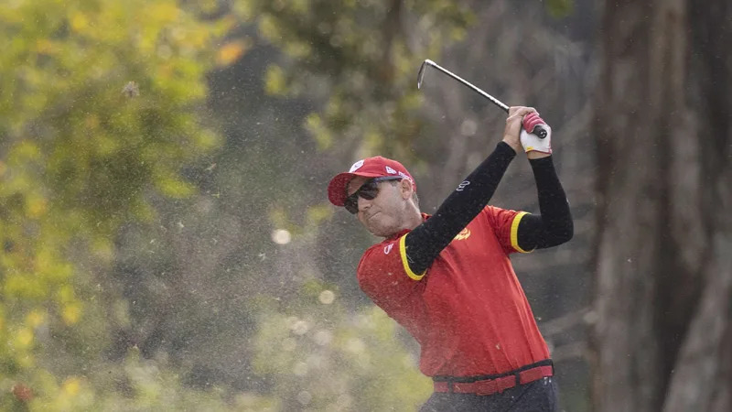
【羅開新聞中心Minsey Weng綜合報導 圖╱Chris Trotman 拍攝╱LIV Golf提供】2025年的利夫聯賽開季安排了亞太四部曲，首站為背後金主PIF（沙烏地公共投資基金）的主場Riyadh（利雅德），接著上演超人氣大戰的Adelaide（阿得雷德），然後來到遠東地區的Hong Kong（香港），本週將在Sentosa Golf Club（聖陶沙高爾夫俱樂部）的The Serapong Course（實拉蓬球場）進行LIV Golf Singapore presented by Aramco（新加坡利夫賽）。
顯然，Hong Kong Golf Club（香港高爾夫球會）和聖陶沙都是歐、亞洲選手熟悉的場地，多年來舉辦世、亞巡賽共站的LINK Hong Kong Open（香港公開賽）和SMBC Singapore Open（新加坡公開賽），這自然有利於剛剛贏得香港站冠軍的西班牙名將Sergio Garcia（瑟吉歐‧賈西亞）挑戰個人二連勝，並帶領Fireballs GC隊完成難度更高的三連勝。
現年四十五歲的賈西亞，歷經三次延長賽落敗的遺憾後，終於在去年七月回家讓滿場的地主球迷樂到最高點，包辦LIV Golf Andalucia（安達路西亞利夫賽）個人和團體冠軍，年終個人排名第三。
賈西亞今年製造了更上層樓的機會，上週在香港分別擊出六十五、六十四和六十三桿，終場以三桿之差封王，其領軍的Fireballs GC隊更是威風到不行，特別是兩位西班牙新生代好手Luis Masaveu（路易斯‧馬沙維和）和David Puig（大衛‧普伊格）的優異表現，進而連贏兩站團體冠軍。
「我真的超愛團體賽，我會用我的雙臂擁抱他們，如果他們需要或想要的話，我也會給他們建議，並努力幫助他們在另一座球場成為更好的自己。」目前在個人排名領先的賈西亞說道。
新加坡之戰無疑又是賈西亞的機會，他曾經在2018年以五桿之差強摘如今停辦的新加坡公開賽，而Majesticks GC 的英格蘭名將Ian Poulter（伊恩‧波特）則是2009年冠軍。
至於Lee Westwood（李‧威斯伍德）、Louis Oosthuizen（路易‧威斯泰森）和Paul Casey（保羅‧凱西）則分別在2005、2012和2019年屈居第二。
今年的新加坡利夫賽提前一個多月開打，衛冕者是擁有五座大賽冠軍的美國戰將Brooks Koepka（布魯克斯‧柯普卡），去年五月五日以低於標準桿十五桿封王，成為首位利夫四冠王，澳洲名將Cameron Smith（卡麥隆‧史密斯）的Ripper GC隊則要回來尋求團體連霸。
第一年參加利夫聯賽的我國選手李玠柏（Max Lee Chieh-po）愈打愈好，上週在自己熟悉的香港球場繳出並列十二的佳績，個人排名上升至三十二位，僅僅三次出賽就進帳五十六萬八千美元，他去年在亞巡賽以743,401.76美元位居第四。

